Конспект урока по географии 7 класс
на тему «Население и государство Австралии»
составил учитель географии МКОУ «Киреевский центр образования №1»
Виноградова Мария Анатольевна

Когнитивная карта темы

Основные понятия темы (предметные, метапредметные) | Цели урока
Основные понятия темы (предметные, метапредметные) | знания | понимание | примеры
Предметные:  плотность населения, коренное население, колония, столица  Метапредметные:  символика, эстетика | Учащиеся формулируют определение плотность населения, коренное население, колония | Определяют плотность населения, причины размещения населения, описывают крупнейшие города | Выступают в роли «рекламных агентов», выполняют проверочную работу.

Предварительная подготовка к уроку:
- учащимся заранее были даны домашние задания по группам: группы выбрали один из городов Австралии и готовили сообщения о достопримечательностях;
- составить группам рекламный лист.

Оборудование и средства ТСО:
Карта Австралии, атласы на каждой парте, иллюстрации (герб, флаг, символ Австралии), магнитофон, диск с записью гимна Австралии.

Технологическая карта урока

Тема урока | Население и государство Австралии.
Планируемые  результаты | Учащиеся знакомятся с особенностями освоения, заселения материка, выявляет закономерности заселения. Дети выступают в роли туристических гидов, что позволит познакомится с большим количеством городов Австралии.
Личностная значимость | Расширение кругозора, формирование коммуникативных навыков групповой работы, работы с литературными и др. источниками, умения найти выход из проблемных ситуаций.
План урока | - Организационный момент.  - Повторение .  - Актуализация знаний. Изучение нового материала.  - Закрепление изученного материала.  - Подведение итогов. Домашнее задание.  - Рефлексия.
Методы обучения | - Методы организации и осуществления учебной деятельности (словесные, наглядные, практические, проблемные, частично-поисковые, логические и др.);  - методы стимулирования и мотивации учебной деятельности (элементы дискуссии, неожиданности, занимательности, ассоциации, поощрение и др.);  - методы контроля и самоконтроля (текущий групповой).
Форма организации учебной деятельности | Комбинированный урок (изучение нового материала).
Приёмы деятельности учителя  Познавательные задания | Стимулирует мотивацию и активное мышление учащихся, направляет учеников на выполнение отдельных заданий, активизирует познавательную деятельность с использованием информационных ресурсов.  1.Готовят сообщения о коренном населении Австралии.  2.Работают в группе с дополнительными источниками информации.  3.Анализируют, сравнивают (физическую карту и карту плотности населения, климатическую и комплексную карту ), делают выводы.  4.Отработка практических навыков (работа с рекламными брошюрами, решение тестовых заданий ).
Организация деятельности учащихся | - Работа в группах.  - Индивидуальная работа учащихся.  - Фронтальная работа.
Развитие умений и навыков | Навыки формулирования собственных суждений, коммуникативные навыки, формирование умения отбора информации, навыки самоконтроля и взаимопроверки.
Основные понятия и термины | Предметные:  город, коренное население, колония, столица.  Метапредметные:  символика, эстетика.
Источники информации | 1 Душина И.В., Коринская В.А., Щенев В.А. «География : наш дом – Земля. Материки, океаны, народы и страны. 7 класс» - М. : Дрофа, 2014  2. Крылова О.В. «Материки и океаны. 7 класс» - М.: Просвещение, 2014  3. Интернет - ресурсы
Оценки за урок | Оценки за сообщение.  За выступление «рекламных агентов».  За выполнение проверочной работы.

Продолжительность урока - 45 минут.

Тип урока: комбинированный.

Тема урока: «Население и государство Австралии».

Цели и задачи:
- сформировать у учащихся представление об Австралийском Союзе со своими особенностями истории, культуры, городах и т. д.;
- закрепить знания об особенностях природы материка Австралия;
- активизация познавательного интереса к предмету ;
- воспитание научного мировоззрения, уважения к одноклассникам.

Оборудование: физическая карта мира; фотографии с изображением флага, герба, символов Австралии; музыкальное сопровождение.

Ход урока:
I. Актуализация знаний.
Мы с вами изучили особенности природы Австралии и отметили, что этот континент самый, самый
- маленький материк Земли;
- южный материк;
- материк реликтов;
- засушливый материк;
- около половины материка занимают пустыни и полупустыни;
- этот континент позже других был заселен и освоен европейцами.
Сегодня мы поговорим с вами о материке Австралия, как государство.

II. Изучение нового материала.
История освоения и заселения материка занимает первая половина XVII век. Об истории освоения континента нам расскажет Якушина Наташа (сообщение).
- Внимательно послушали сообщение и давайте отметим, кто является коренными жителями страны, а кто переселенцами?
На материке Австралия находится только одно государство – Австралийский Союз со столицей Канберра. Очень долгое время Австралия была колонией Великобритании, а в настоящее время является членом Британского Содружества и можем увидеть отражение в изображении флага.
- Как вы думаете, что может служить символом Австралии?
- Давайте посмотрим на герб. Каких животных мы там видим? Почему? - Численность населения в 2004 году составляла 19,9 млн. человек.
- Давайте посмотрим на карту плотности населения в атласе и ответим, как размещено население Австралии? Почему центральные части материка имеют плотность населения менее 1 человека на 1 км? Какие части наиболее заселены и почему?
Австралия имеет только морские границы. Какие? Покажите на карте.
Исторически сложилось так, что на основе разнообразных полезных ископаемых сформировалась горнодобывающая промышленность.
- Какие полезные ископаемые Австралии известны?
Хорошо развито в стране сельское хозяйство, а особенно пастбищное животноводство – овцеводство. Австралийские мериносы дают свыше половины всего мирового настрига.
- В Австралию прибыли первые переселенцы из Англии и основали город
Джексона (ныне Сидней). С него мы и начнем наше путешествие по этой замечательной стране.
– Предлагаю вам выступить в роли туристических агентов и пригласить посетить именно этот город, а ни какой другой.
Выступления учащихся.
- Столицей Австралии является Канберра и прошу агентов представить свой город.
Выступления учащихся.
- Один из крупнейших городов является Мельбурн.
Выступления учащихся.

III. Закрепление.
-Итак, мы с вами совершили путешествие в необычную страну.
-Ребята, что нового вы сегодня узнали?
Давайте попробуем на основе полученных знаний выполнить проверочную работу.

IV. Подведение итогов.
V. Рефлексия. По шкале определите ….
VI. Домашнее задание: параграф 37.

Проверочная работа по теме: «Австралия».
I. Выберите из списков животных – эндемиков Австралии:
а)ехидна; б) горилла; в) вапити; г) коала; д) динго; е) выхухоль; ж) броненосец; з) утконос; и) скунс; к)муравьед
II. Ответьте
1) Какое животное можно изобразить на гербе Австралии, поскольку оно в немалой степени определяет экономическое положение в стране?
2)Какой город является столицей Австралийского Союза?
3) Какой город образовали английские переселенцы?
4) Какие океаны омывают Австралийский Союз?
5) В какой части материка Больше всего крупных городов? Почему?

Самоанализ урока.
Урок проводился в 7 классе на уроке географии.
Тема урока: «Население и государство Австралии».
Данный урок включен в тему «Австралия» в курсе материки, океаны, народы и страны. На изучение этого раздела выделяется 5 часов. На предыдущих темах учащиеся познакомились с особенностями географического положения, рельефа, климата, внутренних вод Австралии. При изучении данного раздела были предложены ряд практических работ, которые помогли учащимся в усвоении природных закономерностей, выявлении причинно- следственных связей. Тема «Население и государство Австралии» последняя в изучении данного раздела, поэтому на данном уроке закреплялись уже полученные знания и знакомились с новой информацией о данном материке.
Урок проводился в 7 классе. В классе 20 человека, большая часть класса ученики, способности которых выше среднего. Учащиеся в своей подготовке умело используют дополнительную литературу, пользуются Интернет – ресурсами, владеют компьютерной грамотностью, что частично облегчило работу по подготовке данного урока. Ребята очень активны, любознательны, охотно делятся своим жизненным опытом (опыт путешественников).
Тип урока – комбинированный. Включает в себя элементы беседы, ди индивидуальной и групповой работы. Различные виды учебной деятельности периодически сменяют друг друга. Применяется достаточное количество ярких наглядных пособий и раздаточного материала, работа с картами атласа на закрепление и получение новых знаний.
Цели и задачи урока направлены на развитие учебно – познавательной, коммуникативной и информационной компетентности учащихся.
Среди задач урока - укрепление познавательных мотивов и стремления к саморазвитию у учащихся, формирование информационной грамотности, а это стимулирует в свою очередь учеников к решению поисковых задач проблемного характера, связанных с жизнью.
Межпредметные связи с другими науками: историей, биологией, искусством делают материал урока интересным и достаточно научным. Ребята работают с разными источниками информации, обобщают и делают выводы.
Большое внимание на уроке уделено развитию коммуникативных навыков, культуре межличностных отношений: корректности, коммуникабельности, умению работать фронтально, в группах, индивидуально. Оптимальная работоспособность учащихся на уроке достигалась путём чередования разных видов учебной деятельности на различных этапах урока. Обращалось внимание и на эмоциональный фон урока: элементы неожиданности, ассоциации, эмоциональные разрядки, да и просто похвала учащихся за правильные ответы создавали ситуацию успеха, дети чувствовали себя комфортно на уроке, проявляли активность. Всё это обеспечило предупреждение перегрузки учащихся.
Объём домашнего задания соответствовал целям урока. Рефлексия показала, что урок понравился всем учащимся без исключения.
В ходе урока удалось реализовать поставленные задачи.
В перспективе планируется продолжить проведение комбинированных уроков, так как они позволяют повысить эффективность формирования у учащихся прежде всего внутренних мотивов: интереса к процессу и результату деятельности, стремления к саморазвитию, развитию познавательных и творческих способностей.
Приложение к уроку.

Специальное предложение!!!

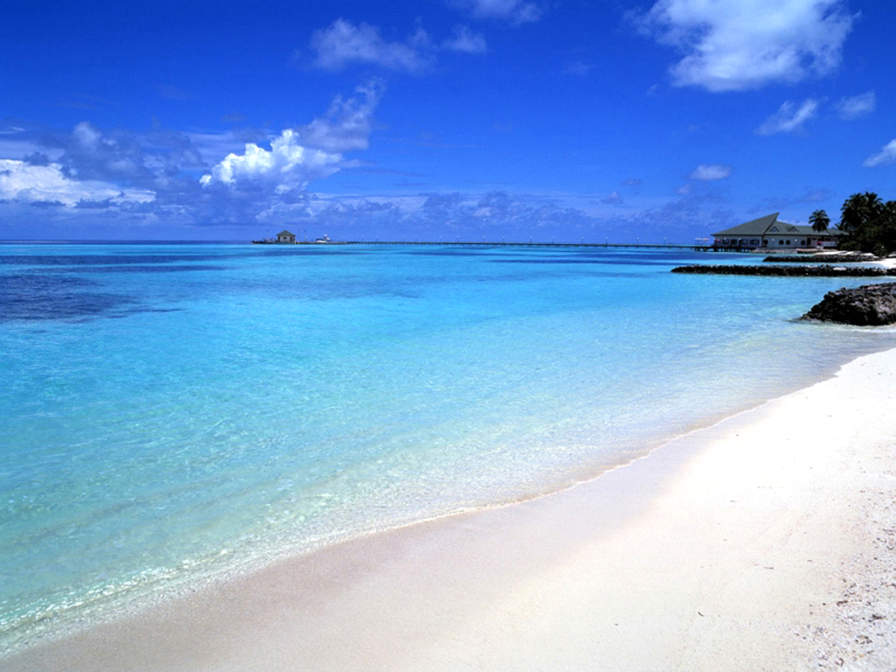
Только у нас, мы предлагаем Вам незабываемое новогоднее приключение!
Хотите лето посреди декабрьских морозов, надоели снежные заносы, хоте к тёплому, ласковому морю, мечтаете о далекой экзотике, тогда только у нас Вы сможете воплотить Ваши мечты в реальность. Мы предлагаем Вам незабываемое путешествие на край Земли,

